金笛邮件系统双机热备方案

双机热备
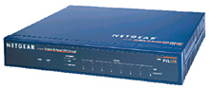
防火墙

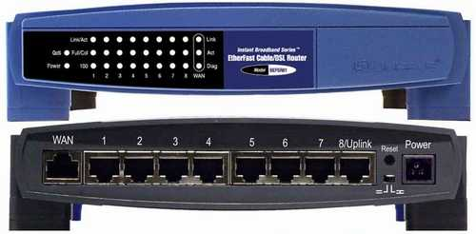

路由器/交换机

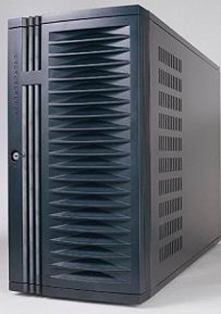

双机热备份
服务器

磁盘陈列

双机热备一般会将用户数据放在磁盘阵列上，当主机宕机后，备机继续从磁盘阵列上取得原有数据，继而提供了高可用性。

基于存储共享的双机热备是双机热备中最标准方案。对于这种方式，采用两台服务器（邮件系统同时运行在两台服务器上），使用共享的存储设备磁盘阵列（邮件系统的数据都存放在该磁盘阵列中）。两台服务器可以采用互备、主从、并行等不同的方式。在工作过程中，两台服务器将以一个虚拟的IP地址对外提供服务，依工作方式的不同，将服务请求发送给其中一台服务器承担。同时，服务器通过心跳线(目前往往采用建立私有网络的方式)侦测另 一台服务器的工作状况。当一台服务器出现故障时，另一台服务器根据心跳侦测的情况做出判断，并进行切换，接管服务。对于用户而言，这一过程是全自动的，在很短时间内完成，从而对业务不会造成影响。由于使用共享的存 储设备，因此两台服务器使用的实际上是一样的数据，由双机或集群软件对其进行管理。
优点：对于共享方式，数据库放在共享的存储设备上。当一台服务器提供服务时，直接在存储设备上进行读写。 而当系统切换后，另一台服务器也同样读取该存储设备上的数据。它可以在无人值守的情况下提供快速的切换，保证不会有数据丢失现象。
缺点：增加了存储设备的投资，对于有实力的企业，可优先考虑该方式。

双机热备软件：
ROSE HA

硬件配置参考

HP 388 G7、HP360 G7、存储设备
HP 388 G7
HP 388 G7参数：
处理器系列 | 英特尔® 至强® 5600 系列
处理器数 | 2
最大内存 | (1000用户8G即可)
内存 | PC3-10600R RDIMM DDR3 或 PC3-10600E UDIMM DDR3
网络控制器 | (2) 个 1GbE NC382i 多功能双端口
驱动器 | 最大 16 个 SFF SAS/SATA; 带可选备用硬盘盒
标准存储连接 | 热插拔 2.5 英寸 SAS; 热插拔 2.5 英寸 SATA; 热插拔 3.5 英寸 SAS; 热插拔 3.5 英寸 SATA
存储控制器 | (1) 个集成的智能阵列 P410i
电源类型 | 高性能机型上标配冗余功能，入门机型和基本机型上冗余功能可选
处理器高速缓存 | 12 MB 三级高速缓存
外形（完全配置） | 2U
远程管理软件 | iLO 3
HP 360 G7
HP 360 G7参数：
处理器系列 | 英特尔® 至强® 5600 系列或5500系列
处理器数 | 2
最大内存 | （1000用户8G即可）
内存 | DDR3 RDIMM 或 UDIMM
网络控制器 | 2 个NC382i双口千兆以太网卡, 4 端口
驱动器 | 4 个 SFF SAS/SATA/SSD 或; 8 个 SFF SAS/SATA/SSD
标准存储连接 | 4 个 SFF SAS/SATA/SSD 或; 8 个 SFF SAS/SATA/SSD
存储控制器 | (1) 个集成的智能阵列 P410i
电源类型 | 热插拔冗余电源
处理器高速缓存 | 12 MB 三级高速缓存; 4 MB 三级高速缓存
外形（完全配置） | 1U

存储设备
存储设备考虑到以后可能增加用户，初期按照每个用户2G空间即可（1000用户2T）

